INICIACIÓN MUSICAL
La Iniciación Musical está comprendida en las edades entre 1 a 7 años. Las clases de Iniciación Musical posee una trayectoria que conduce al niño hacia un lenguaje musical muy amplio. Las herramientas que utiliza y experimenta el niño en estas clases, y que son fundamentales en este tipo de pedagogía son, su oído, su voz y su cuerpo. Mediante numerosas actividades se divierten intensamente, participan y estimulan la musicalidad que hay en ellos. Precisamos aquí que no se trata de grados según edad sino de grados pedagógicos, flexibles y adaptables. El ideal consiste en empezar en el grupo denominado El objetivo con niños de tan corta edad es despertar en ellos el fenómeno musical a través de su experiencia sensorial y emocional, utilizando como material pequeños instrumentos, canciones, cuentos, melodías, etc. Se trata de estimular al niño de 3 años con actividades e instrumentos diversos que despertarán su atención. Los elementos que utilizarán serán, su voz, su cuerpo, su movimiento, su imaginación, su sensibilidad, su creatividad, llevándolos a un potencial musical como ser humano. Es el momento de presentar, de hacer nacer, sembrar y revelar los fenómenos musicales. En medio de elementos muy vivos, concretos y variados, libres y relacionados, y adaptados a la edad de los alumnos, desarrollan el sentido de los elementos pre-musicales y musicales. Despertar el interés del alumno, su receptividad, su adherencia, su unión, su participación activa. Respetar y estimular sus iniciativas. Dar importancia al valor del ejemplo dado, en cuanto a la actitud de cantar, la calidad de la voz, la pronunciación y los movimientos corporales. Buscar la belleza en todo. Despertaremos el interés y la participación con diversas actividades. Se trata de una fase más consciente, que introduce asociaciones entre el movimiento pancromático del sonido y grafismos que constituyen una codificación relativa. Lo mismo pasa con los golpes rítmicos, los matices agónicos y los matices dinámicos. Se trabajará más la afinación y la belleza de las voces, la pronunciación de las palabras en las canciones y la precisión rítmica audio-motriz. Se reforzará el sentido tonal. Se desarrollará más la memoria sensorial, motriz y afectiva asía como la consciencia relativa. En esta fase viven cada vez más conscientes la ordenación de los elementos musicales fundamentales. Las simultaneidades serán vividas primero colectivamente y después en forma individual. El pasaje de lo concreto a lo abstracto debe realizarse de una forma homogénea. Se favorecerá la adquisición de automatismos para los nombres de las notas y para la calidad e la voz y de la pronunciación. Por medio de improvisaciones rítmicas y melódicas vivas y cada vez más estructuradas, se desarrollarán las facultades creativas y expresivas de los alumnos. (la llamada edad de la razón, que se corresponde a la época en que el niño empieza a leer y escribir). Se trata de un programa de educación musical global, con lectura y escritura. Al igual que para la iniciación musical es necesaria la síntesis representada. Último curso de la Iniciación Musical. Completamos la misión de preparación al solfeo en todos los aspectos: entonación adecuada (con un afinación muy precisa), saber que es el pentagrama, el ritmo y su expresión gráfica, sentido del tempo, el dominio del nombre de las notas y también en su escritura.

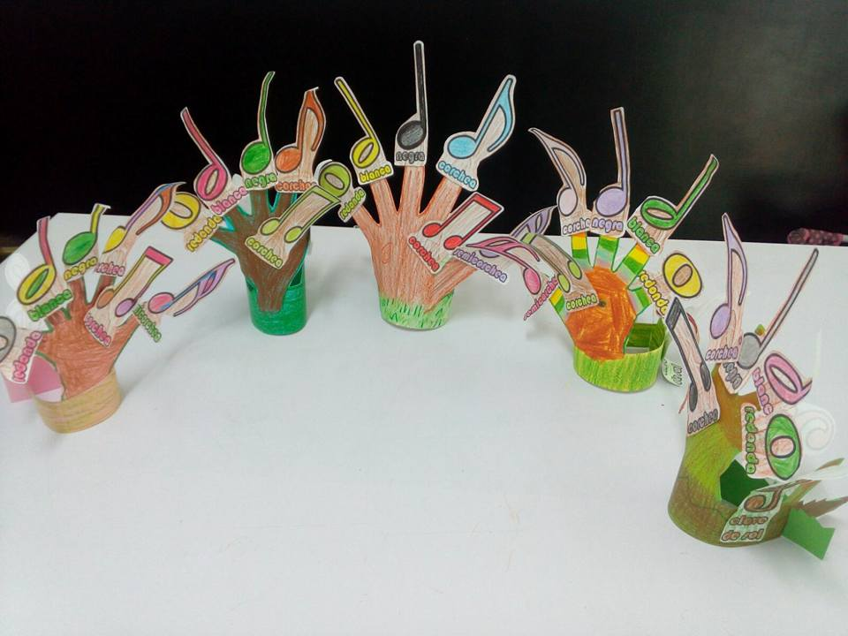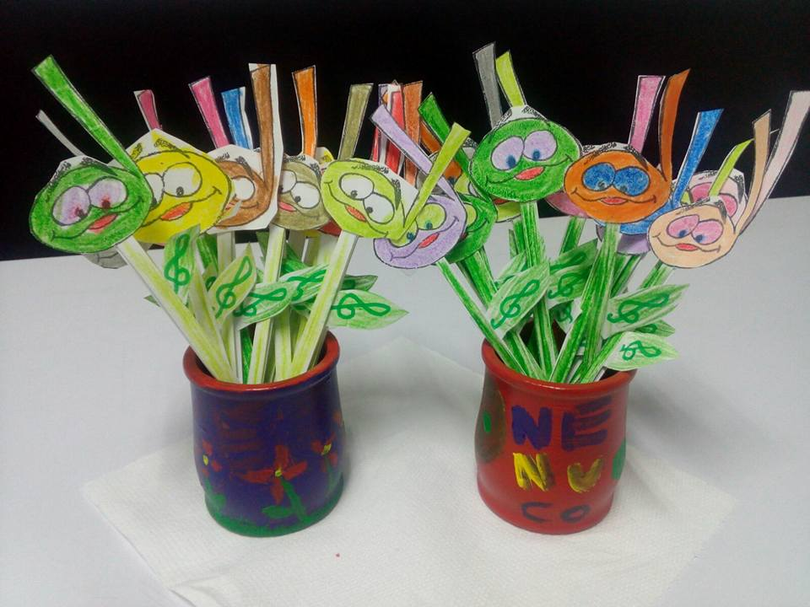

El método propone una serie de fases fundamentales que deben trabajarse en la clase, cuya duración podrá ser aproximadamente entre tres cuartos o una hora:
1. Canciones elegidas pedagógicamente.
2. Desarrollo sensorial auditivo
3. Desarrollo del instinto rítmico.
4. Desarrollo de “tempo” y del “carácter” Mediante marchas.

El primer objetivo es el de despertar la vida en los niños, favorecer su espontaneidad, su expresión personal. La primera actitud a obtener de un niño es su adhesión y la segunda su participación activa. No se trata de creación, sino de un acto personal que parte de la imaginación, que primero es reproductora y luego constructiva.
I Las canciones: canciones de cuna, canciones para saltar, juegos cantados. Canciones para contar. Cancioncillas a parir de un movimiento natural: balanceo, salto, palmeo, etc…
Hemos descrito los distintos tipos de canciones consideradas desde el punto de vista educativo: canciones populares tradicionales, canciones simple para los que empiezan, canciones preparatorias para la práctica instrumental (canciones de dos a cinco notas), canciones de intervalos, canciones rítmicas, etc… El acompañamiento del profesor debe ser simple y claro, para despertar en el niño el valor de las funciones tonales armónicas. Queda claro que las canciones no deben necesariamente estar en un compás determinado, sino que puede haberlas semejantes al canto llano.
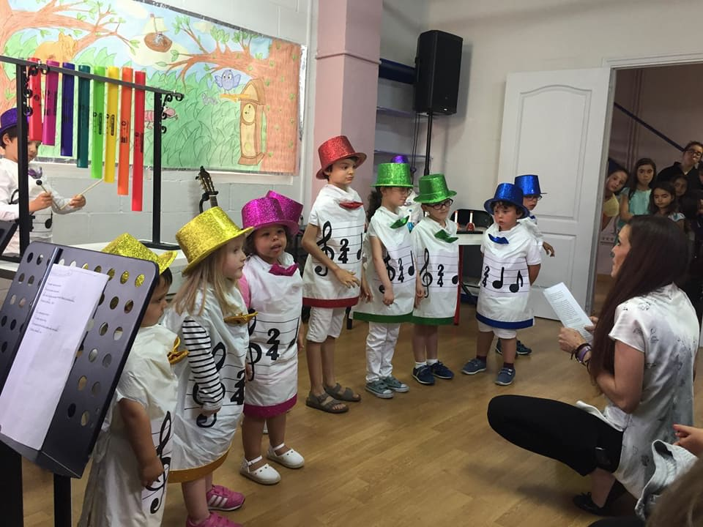
Por otro lado, aunque empleemos las canciones desde el punto de vista pedagógico, el interés principal debería centrase en la belleza del canto. La calidad de la voz deberá pues ser tenida en cuenta pero tampoco hay que darle una importancia excesiva, ya que la “preocupación” puede acabar impidiendo la “ocupación”.
II Escuchar – reconocer- reproducir: Escuchar: interés, atención, silencio; Reconocer: ilustraciones, trompetillas, campanitas, cascabeles, silbatos, instrumentos diversos y objetos sonoros; Reproducir: sonidos diversos, incluso sin gran precisión, la escala, el acorde mayor,..
El desarrollo auditivo, como ya se ha dicho, comporta la educación de la sensorialidad, de la sensibilidad afectiva, emotiva y de la conciencia mental, con la ayuda de medios intelectuales (nombres de notas, grados, etc…). La primera fase consiste pues en hacer escuchar, reconocer, reproducir sonidos musicales diversos, así como los sonidos de la naturaleza, las voces de los animales, el canto de los pájaros. Las aptitudes sensoriales de los niños son muy diversas. Varían desde cero hasta la discriminación de la cincuentava parte de tono, o más. Si bien no podemos modificar el órgano auditivo, sí que podemos despertar y desarrollar la actividad de ese órgano. La sensorialidad, cuya importancia se conoce todavía muy poco, juega un papel muy importante en la audición.
De las simultaneidades de los sonidos; este papel, es aún más importante en la música contemporánea que en la clásica. Un desarrollo auditivo bien entendido, favorece la compresión de todo tipo de música.
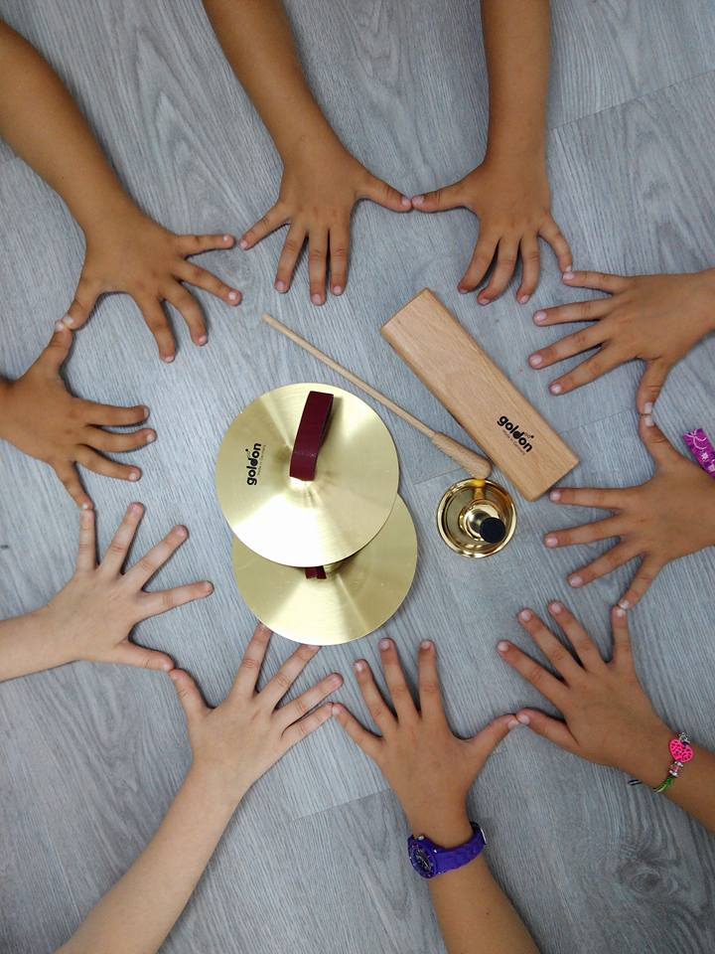

III Movimientos sonoro – Altura del sonido: Sentido del ascenso y del descenso y descenso del sonido, con la flauta de émbolo, la sirena, la voz, el xilófono, el violín, el piano, etc… Diferenciación de sonidos graves y agudos bien separados (gruesos y pesados, finos y ligeros, etc...)
Si la duración y la intensidad del sonido nos introducen en el terreno del ritmo y el timbre nos permite reconocer la naturaleza de los objetos (y más tarde el parentesco armónico de los sonidos), con la altura de los sonidos entramos de lleno en el campo musical, el de la melodía, y más tarde en el de la armonía. Es pues de la mayor importancia desarrollar el sentido de la altura del sonido, del ascenso y descenso del sonido. Esto da lugar a ejercicios variados muy apreciados por los niños. Estos ejercicios deben partir de lo “sensorial” para llegar a lo “mental” pasando por lo “afectivo”.
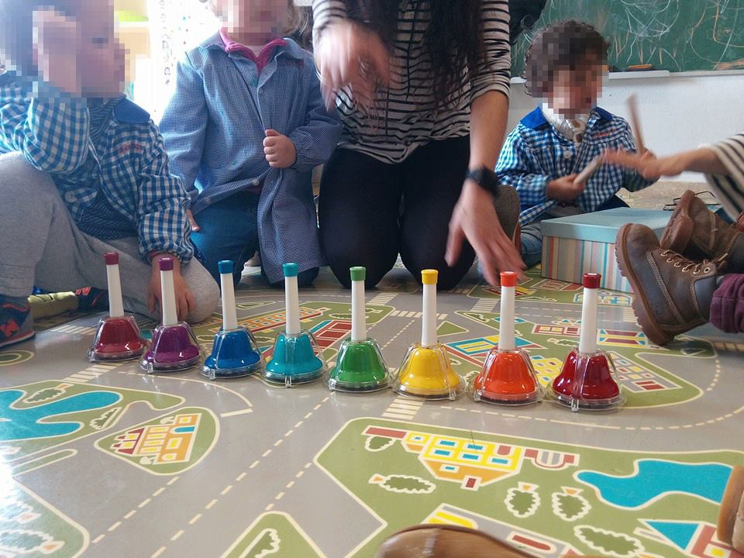
En la educación moderna, hay a veces un abuso de sensorialidad. Es preciso que esta sensorialidad tenga su lugar, en tanto que es la base material. El hecho de que la práctica musical exija a la vez de la audición, la vista (instrumento y lectura) y el tacto, nos obliga a librarnos del dominio de los sentidos y recurrir a conceptos abstractos. Lo mismo sucede con el movimiento sonoro, que muchas veces no concuerda con los movimientos instrumentales: instrumentos de cuerda y viento – metal.
IV Emparejar – Clasificar: Emparejar instrumentos sonoros por tipos: trompetas, silbatos, campanillas. Emparejar tonos y semitonos, Clasificar los sonidos de la escala. Práctica de la ordenación de los sonidos de la escala, con nombres o cifras.
El emparejamiento (tonos, semitonos, cuartos y octavos de tono) y las clasificaciones de sonidos diversos (campanitas, silbatos, etc ,…) son ejercicios ideales para las clases.
V Ritmo – Métrica: Bastoncitos: golpes con vocablos o números. Palmear el ritmo de las canciones. Reproducir e inventar ritmos. Percusiones variadas con vocablos; también con intensidades diferentes. Marchas, saltos, etc…
Los ejercicios rítmicos que proponemos tienen un objetivo exclusivamente musical. No están pensados para el desarrollo corporal ni para danza, y no sirven para representaciones espectaculares. Son para despertar y desarrollar el sentido rítmico - que es a la vez instinto y conciencia – para ir nutriendo la imaginación motriz y dinámica, clave de la vida interior rítmica. Hay que dar mucha importancia a la escucha rítmica.
Según nuestras concepciones psicológicas de la música, la melodía tiene la primacía (ya que el sonido es la característica esencial de la música). El ritmo tiene sin embargo la prioridad, ya que es el elemento más corporal. Tendrá pues un gran papel en la educación música, en cuyo marco debe ser considerado como movimiento ordenado. Como tal, es también un elemento pre-musical, igual que el sonido (y el ruido). Recurriremos al movimiento corporal, donde la acción de las manos predominará sobre la de los pies, para desarrollar el sentido del tempo, del compás, de la división de los tiempos y de los diversos ritmos (de las canciones u otros).
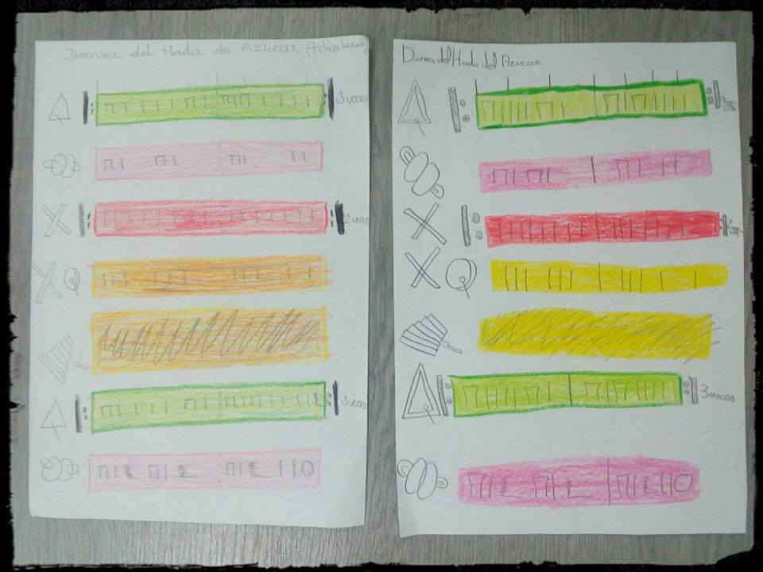
Emplearemos la marcha, principalmente como expresión de los diferentes “tempi”, considerados, como es normal, como valores cualitativos, expresivos y no sólo cuantitativos (velocidad del metrónomo). Llevar el compás, nos ayudará a la toma de conciencia del ritmo, canalizando en la métrica. El cálculo métrico servirá para medir el discurrir del tiempo.
Toda teoría se dejará para más adelante, aunque esto no nos impide emplear determinados términos como el ritmo, movimiento, rápido, lento, fuerte, suave, tempo, compás, división, accellerando, rallentando, crescendo, decrescendo, etc…Estas palabras no son más que simples etiquetas que precisan fenómenos de vida, vida de la que nacen las formas rítmicas.
VI Invención – Improvisación: Invenciones rítmicas; palmear, percutir, manos y pies; con instrumentos de percusión o instrumentos sonoros. Ascensos y descensos con la voz o con instrumentos.
No pretendemos conducir a los niños hacia la creación musical, que es algo que casi nunca concierne a los pequeños.
En cambio damos una importancia muy grande a la invención, a la participación activa del niño. Podemos solicitar ya muy pronto en el terreno del ritmo, considerado como movimiento vivo, natural. No siempre es fácil – y por otro lado no es siempre indispensable – evitar en el niño la intrusión de la actividad cerebral, allí donde no hace más que obstruir la vida, por ejemplo cuando se trata del instinto rítmico o la emoción melódica.
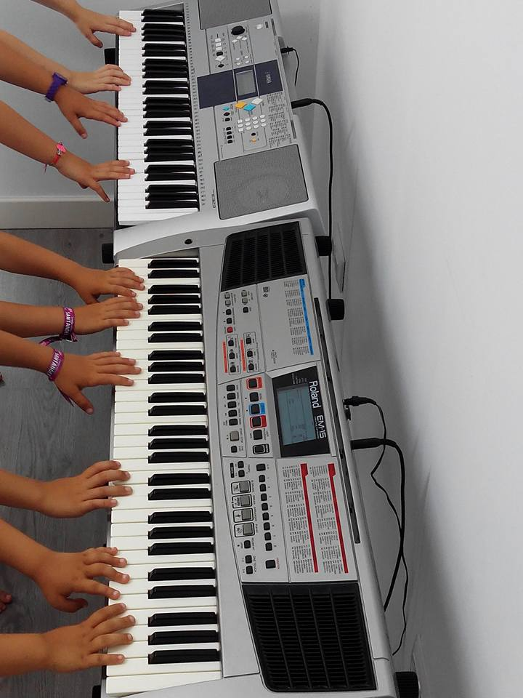
VII Nombre de las notas – Grados: Nombres de notas incluidos en cancioncillas o juegos. Nombre de las notas de la escala. Memoria de un sonido, después de un silencio medido. Pequeñas ordenaciones do-re, do-mi, etc…mostrándolas con los dedos.
En la educación musical es indispensable que el profesor tenga una noción clara de la naturaleza de la audición y sus relaciones con los nombres de las notas y los grados (los primeros van antes que los segundos en importancia y prioridad), así como de la naturaleza de la audición absoluta y relativa.
La educación y la enseñanza de la música, tal y como la concebimos, no se basan en la audición absoluta (asociación espontánea entre los nombres de las notas y los sonidos), aunque la favorezca, sino en la audición relativa. Nuestro método difiere, sin embargo esencialmente de los métodos que, como el de la tónica – do, por ejemplo, se basan en las relaciones tonales, sin tener en cuenta la altura absoluta del sonido.
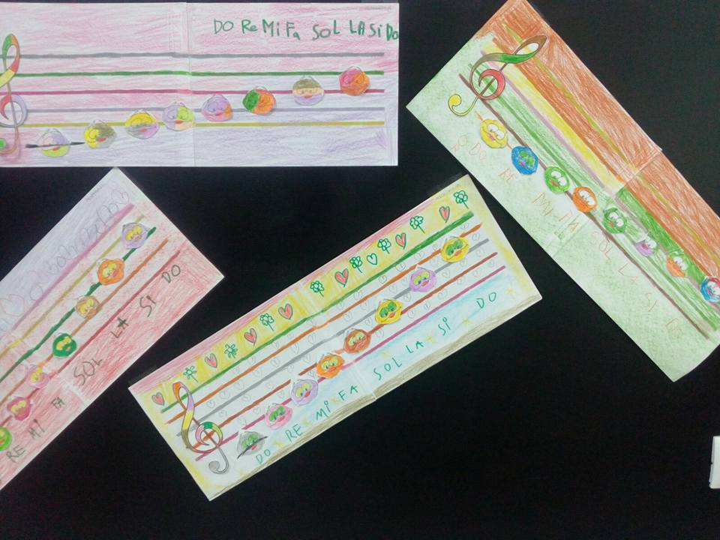
VIII Introducción a la escritura y a la lectura: Educación del oído y principalmente del sentido de la altura relativa de los sonidos. Memoria de los sonidos (audición absoluta). Empleo de los nombre de las notas como simple denominación de los sonidos. Entrenamiento del instinto rítmico.
Siguiendo los principios que hemos enunciado, el profesor que empieza a dar clases de iniciación musical podrá preparar a los niños de manera musical para el estudio del solfeo y la práctica de un instrumento sin que pierdan el interés alegre.
Gracias a este proceso, que conlleva desde uno hasta los siete años, el niño ya está formado musicalmente, tanto en la lectura musical, en la escritura, en la memoria, en la improvisación y podrá tocar su propio instrumento con mayor destreza.
